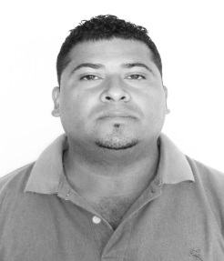
CURRICULUM VITAE

DATOS PERSONALES
- Nombre: Juan Francisco González Revolorio
- Estado Civil: Union de hecho Fecha de Nacimiento: 22 de julio 1988
- Dirección: 7ª calle 1-32 A Cantón La Caridad, San Vicente Pacaya, Escuintla.
- DPI: 1996 88710 0512
- Teléfono: 5565-6018 4549-1692
- Profesión: Perito Contador
- Correo electrónico: revolorio9924@gmail.com

ESTUDIOS ACADEMICOS
UNIVERSIDAD
2019- a la fecha 3er. Semestre en Administración de Empresas, Universidad Mariano Galvez de Guatemala
2009-2011 Titulo de Técnico Universitario en Administración de Servicios y Empresas, Universidad Galileo.

DIVERSIFICADO
2008-2008 Titulo de Técnico Operador en Computacion Academia AIC, Amatitlan.
2004-2006 Titulo de Perito Contador obtenido en Escuela de Ciencias Comerciales INEBA-ENCCA Amatitlan.

BASICOS
2001-2003 Instituto de Educación Básica por Cooperativa INBACO
San Vicente Pacaya.

PRIMARIA
2001-2001 Curso de Mecanografía Libre Academia adscrita a INBACO.
1995-2000 Escuela Oficial Primaria Mixta Fernando Cruz, San Vicente Pacaya

EXPERIENCIA LABORAL
2017-2020 Auxiliar de Creditos y cobros en Distribuidora del Caribe de Guatemala, SA
2015-2017 Inspector de calidad CLAROTEX GUATEMALA.
2011-2015 Subgerente de Agencia Banco de Desarrollo Rural BANRURAL
2008-2010 Receptor pagador, encargado de boveda BANRURAL
2007-2008 Receptor-pagador Banco Privado para el Desarrollo BANCASOL (PROMERICA) Escuintla.

REFERENCIAS PERSONALES
Diego Reyes 3572-6257
Pedro Paiz 5683-5932
Lourdes Lobo 5411-3772

REFERENCIAS LABORALES
Ervin Zaldaña 4034-6971
Mario Perez 5851-5279
Vilma Alvarez 4481-6083

